AJUSTES DE INTERFACE
15-07-2026

- Em https://metodologiasinovativas.com.br/resultado, inserir asteriscos como abaixo para mostrar que são respostas obrigatórias
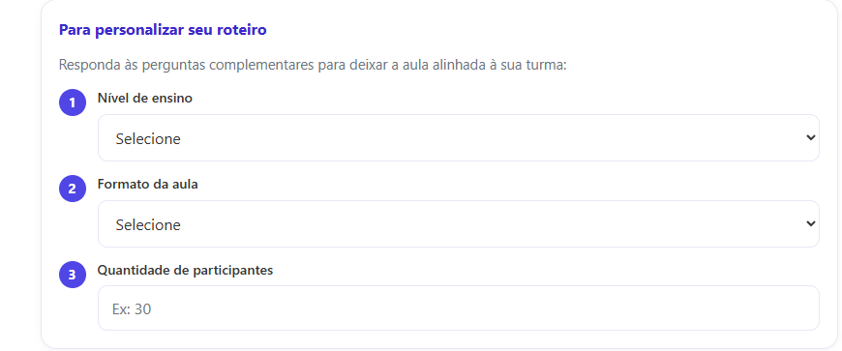
*
*
*

- Nessa mesma tela, inserir Ensino Superior depois de Educação Profissional e Tecnológica
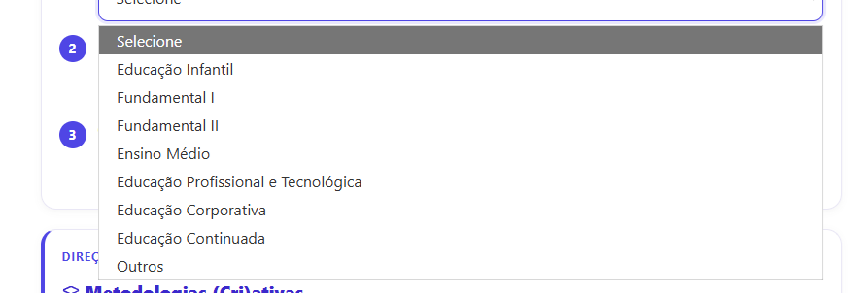
Ensino Superior

